**中期报告**

**系统设计说明书**

|  |  |  |  |
| --- | --- | --- | --- |
| 组长姓名 | 黄后盛 | 学号 | 16204112 |
| 专业 | 嵌入式 | 班级 | 162041 |
| 成员 | 16204113 冷旭 16204114黎光明 16204115李仁伟 | | |
| 课题名称 | 课程评价系统 | | |
| 指导教师 | 张恒锋 | | |
| 开课学期 | 2019 第一学期 | | |

纸张（16开）

目录

1. 系统分析

1.1 需求概述

1.2 用例分析与描述

1.2.1 用例分析

1.2.2 用例描述

2. 系统设计

2.1 多层结构设计

2.2 问题域设计

2.3 持久化设计

2.4 界面设计

# 1 系统分析

## 1.1 需求概述

项目背景

许多学校的教学评价系统并不完善，为了实现教学质量管理与保障工作地规范化，流:程化以及自动化，为了实现不仅仅是学生对老师评价，还能实现老师与老师之间的互评，系统通过问卷对老师做出评价，给出评分。

该评教系统的意义是为了改进传统的填写纸质问卷的的评价方式，通过网上问卷方式让学生和听课老师对任课老师教学质量进行评价，使教师了解教学过程的不足，从而提高教学质量。

需求说明

学生评课:学生填写每个课程对应的问卷调查，并且对该教师进行评价，系统通过问卷调查自动生成评分。

教师评课：教师听课将生成听课记录，对本次听课进行评分，对课程进行自评互评，对课程进行分析

智能评课：对考试成绩进行分析，对考勤情况进行分析，对班级情况进行分析

文档生成：通过考试的成绩生成成绩单，生成试卷分析文档

业务规则

1. 调查问卷的每个题目都要选择选项，评论需要填入内容，不能为空。

## 每次听课后，记下听课记录，并给出响应的评分。

## 1.2 用例分析与描述

### 1.2.1 用例分析

学生:

* 查看自己的基本信息。
* 给课程评分。
* 查看自己所选某一课程的出勤 、总成绩等信息。
* 修改个人资料如（密码）。

教师:

* 查看自己的基本信息。
* 听课
* 给课程评价。
* 修改个人资料如（密码）。

通过上述分析，可得到系统的用例图如下：

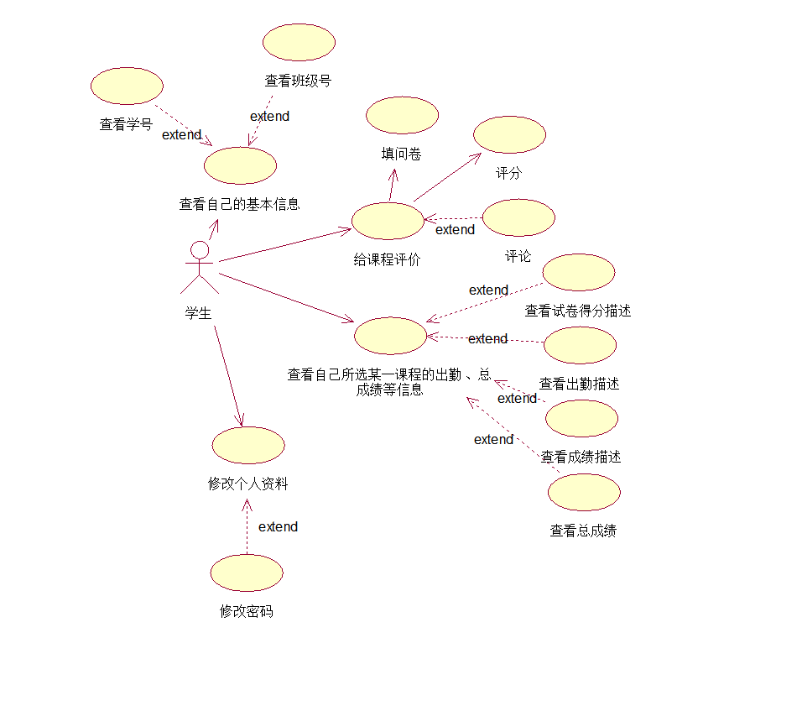

图1.1 学生操作系统例图

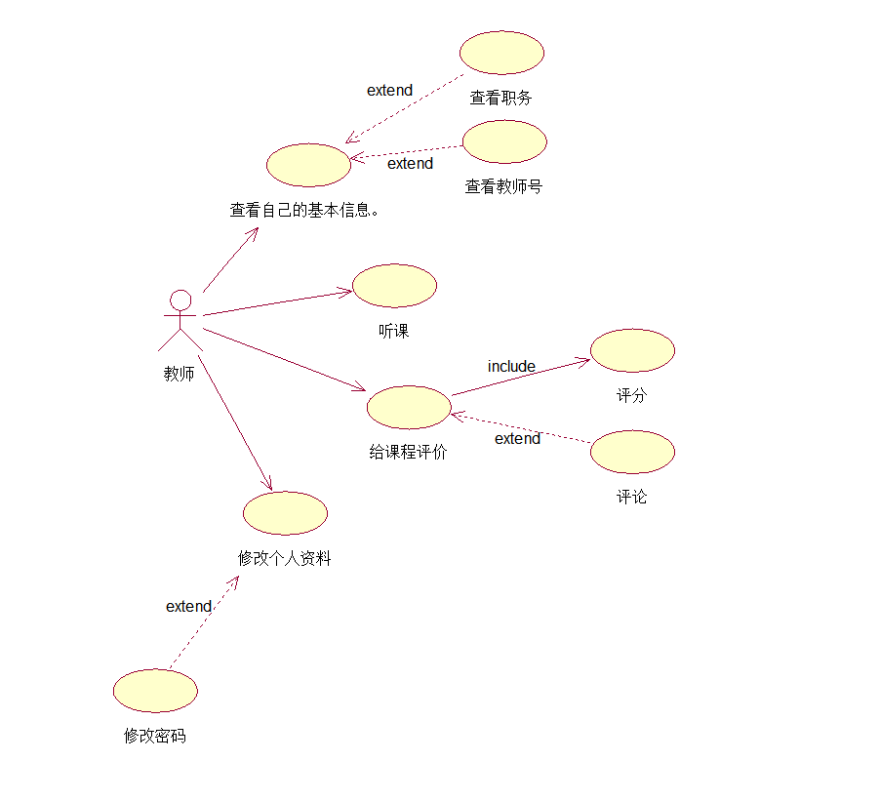

图1.2 教师操作系统例图

### 1.3.2 用例描述

|  |  |
| --- | --- |
| 用例编号 | 1 |
| 用例名称 | 学生查看基本信息 |
| 简要说明 | 该用例描述了学生查看自己的基本信息，包括学号、班级号等。 |
| 执行者 | 学生 |
| 前置条件 | 该学生是系统的用户，且已登录课程评价系统。 |
| 后置条件 | 查看成功 |
| 基本事件流 | 1. 学生点击基本信息。 2. 查看基本信息。 3. 用例终止。 |
| 扩展事件流 | 查看失败 |

|  |  |
| --- | --- |
| 用例编号 | 2 |
| 用例名称 | 学生评分 |
| 简要说明 | 该用例描述了学生对课程的评分 |
| 执行者 | 学生 |
| 前置条件 | 该学生是系统的用户，且已登录课程评价系统 |
| 后置条件 | 评分成功，数据库已修改 |
| 基本事件流 | 1. 学生点击我的课程 2. 点击评分 3. 添加评分 4. 用例终止 |
| 扩展事件流 | 评分失败，提示原因 |

|  |  |
| --- | --- |
| 用例编号 | 3 |
| 用例名称 | 学生查看课程 |
| 简要说明 | 该用例描述了学生查看所选课程的成绩、考勤 |
| 执行者 | 学生 |
| 前置条件 | 该学生是系统的用户，且已登录课程评价系统 |
| 后置条件 | 查看成功 |
| 基本事件流 | 1. 点击我的课程 2. 查看某一课程 3. 用例终止 |
| 扩展事件流 | 查看失败，提示原因 |

|  |  |
| --- | --- |
| 用例编号 | 4 |
| 用例名称 | 学生修改个人资料 |
| 简要说明 | 该用例描述了学生修改个人资料如密码等 |
| 执行者 | 学生 |
| 前置条件 | 该学生是系统的用户，且已登录课程评价系统 |
| 后置条件 | 修改成功，数据库已修改 |
| 基本事件流 | 1. 学生点击我的基本资料 2. 点击修改 3. 填写需要修改的资料 4. 提交 5. 用例终止 |
| 扩展事件流 | 修改失败，提示原因 |

|  |  |
| --- | --- |
| 用例编号 | 5 |
| 用例名称 | 教师查看基本信息 |
| 简要说明 | 该用例描述了教师查看自己的基本信息，如职务、教师号等。 |
| 执行者 | 教师 |
| 前置条件 | 该教师是系统的用户，且已登录课程评价系统。 |
| 后置条件 | 查看成功 |
| 基本事件流 | 1. 教师点击基本信息。 2. 查看基本信息。 3. 用例终止。 |
| 扩展事件流 | 查看失败 |

|  |  |
| --- | --- |
| 用例编号 | 6 |
| 用例名称 | 教师听课 |
| 简要说明 | 该用例描述了教师提交自己听某门课程的信息 |
| 执行者 | 教师 |
| 前置条件 | 该教师是系统的用户，且已登录课程评价系统 |
| 后置条件 | 添加听课成功，数据库已修改 |
| 基本事件流 | 1. 教师点击听课课程 2. 点击添加 3. 添加听课内容的信息 4. 提交 5. 用例终止 |
| 扩展事件流 | 添加失败，提示失败原因 |

|  |  |
| --- | --- |
| 用例编号 | 7 |
| 用例名称 | 教师查看课程评价 |
| 简要说明 | 该用例描述了教师查看自己所授课程中来自学生的评价。 |
| 执行者 | 教师 |
| 前置条件 | 该教师是系统的用户，且已登录课程评价系统。 |
| 后置条件 | 查看成功 |
| 基本事件流 | 1. 教师点击所授课程。 2. 查看评价。 3. 用例终止。 |
| 扩展事件流 | 查看失败， 提示原因 |

|  |  |
| --- | --- |
| 用例编号 | 8 |
| 用例名称 | 教师修改个人资料 |
| 简要说明 | 该用例描述了教师修改个人资料如密码等 |
| 执行者 | 教师 |
| 前置条件 | 该教师是系统的用户，且已登录课程评价系统 |
| 后置条件 | 修改成功，数据库已修改 |
| 基本事件流 | 1. 教师点击我的基本资料 2. 点击修改 3. 填写需要修改的资料 4. 提交 5. 用例终止 |
| 扩展事件流 | 修改失败，提示原因 |

（每一章都必须另起一页）

# 2 系统设计

## 2.1 多层结构设计

本项目将继续延续MVC的设计模式，将项目分为3层结构，分别为表现层，业务层和持久层。表现层主要体现在com.comment.controller包下，以及resources下的静态页面. 业务层主要体现在com.comment.service . com.comment.service.imp 以及 com.comment.domain包下，主要是针对一些业务流程。 而持久层主要体现在com.comment.repository中. 此外项目中还含有一些配置类，主要放在com.comment中。

当用户以不同身份进入到系统是，呈现出不同的界面供用户操作。以学生为例，当学生登录到系统时。当用户点击个人信息时，表现层通过请求的url跳转到相应的界面，此时，需要获取学生的个人信息，表现层会调用业务层相应的方法去查询学生的信息，但是学生的信息时存在数据库中，业务层就通过持久层去查询数据库，查询学生的个人信息，持久层向业务层返回相应的信息，业务层在把相应的信息传递给表现层，表现层在将数据显示在页面上。

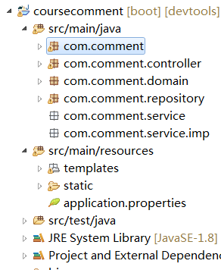

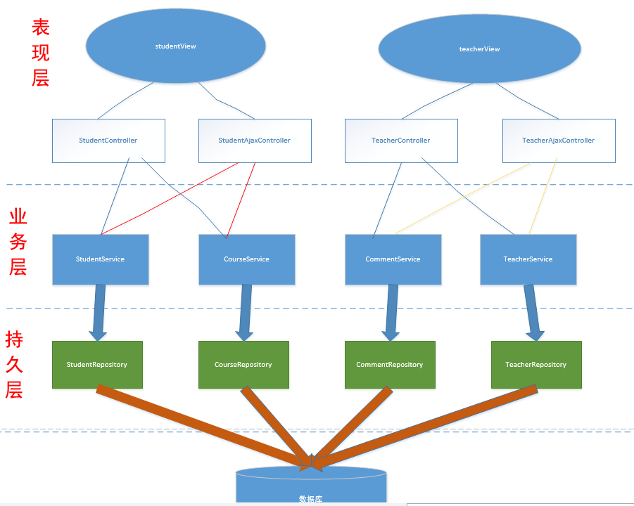

## 2.2 问题域设计

### 2.2.1 域模型设计

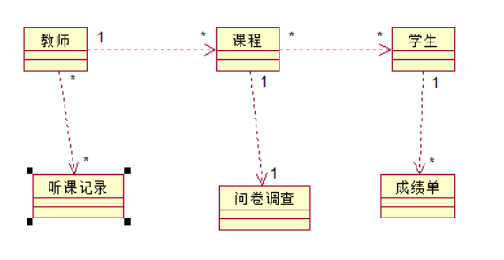

### 2.2.2 Service接口设计

TeacherService：修改教师信息，增加教师信息，删除教师信息，验证教师

StudneServicet：修改学生信息，增加学生信息，删除学生信息，验证学生

CourseService：修改课程信息，增加课程信息，删除课程信息，验证课程

## 2.3 持久化设计

### 2.3.1 数据库设计

**学生表**

|  |  |  |  |
| --- | --- | --- | --- |
| 名称 | 类型（精度） | 字段描述 | 其他 |
| s_id | VarChar(10) | 学号 | PK（主键） |
| s_name | Varchar(10) | 学生名字 | Not Null |
| S_class | VarChar(10) | 班级号 | Not Null |
| S_password | Varchar(20) | 密码 | Null |

## 教师表

|  |  |  |  |
| --- | --- | --- | --- |
| 名称 | 类型（精度） | 字段描述 | 其他 |
| t_id | Varchar(10) | 教师号 | PK（主键） |
| t_gz | Varchar(10) | 官职 | Null |
| t_password | Varchar(10) | 密码 | Null |

## 听课记录表

|  |  |  |  |
| --- | --- | --- | --- |
| 名称 | 类型（精度） | 字段描述 | 其他 |
| I_id | Varchar(10) | 记录ID | PK（主键） |
| t_id | Varchar(10) | 教师号 | FK(外键) |
| I_time | datetime | 听课时间 | Not Null |
| C_id | Varchar(10) | 课程号 | Not Null |
| l_feel | Varchar(100) | 感受 | Not Null |

**督导评分表**

|  |  |  |  |
| --- | --- | --- | --- |
| 名称 | 类型（精度） | 字段描述 | 其他 |
| t-id | Varchar(10) | 教师号 | PK（主键） |
| C-id | Varchar(10) | 课程号 | PK（主键） |
| Tc_time | Datetime | 评论时间 | Not null |
| Tc_pl | Varchar(20) | 评论 | Not null |
| Tc_score | Varchar(5) | 评分 | Not null |

**课程表**

|  |  |  |  |
| --- | --- | --- | --- |
| 名称 | 类型（精度） | 字段描述 | 其他 |
| c_id | Varchar(10) | 课程号 | PK（主键） |
| C-name | Varchar(10) | 课程名 | Not null |
| c_time | Varchar(10) | 课时 | Not null |
| C-score | Float | 学分 | Not null |
| W-declare | Varchar(30) | 问卷描述 | Not null |
| S-declare | Varchar(30) | 试卷描述 | Not null |
| T_id | Varchar（10） | 授课老师 | 外键 |
| C-declare | Varchar(30) | 成绩描述 | Not null |
| SJ-score | Varchar(10) | 试卷分值比 | Not null |
| W-choose | Varchar(10) | 问卷选项 | Not null |
| Cjbz | Varchar(10) | 成绩比重 | Not null |

**学生—课程2**

|  |  |  |  |
| --- | --- | --- | --- |
| 名称 | 类型（精度） | 字段描述 | 其他 |
| S-id | Varchar(10) | 学号 | PK（主键） |
| Cq | VARCHAR(30) | 出勤描述 | Not null |
| Score | Float | 总成绩 | Not null |
| Sj | VARCHAR(30) | 试卷得分描述 | Not null |
| C-id | Varchar(10) | 课程号 | PK（主键） |

**评价表**

|  |  |  |  |
| --- | --- | --- | --- |
| 名称 | 类型（精度） | 字段描述 | 其他 |
| t-id | Varchar(10) | 教师号 | PK（主键） |
| C-id | Varchar(10) | 课程号 | PK（主键） |
| Tc_score | Varchar(5) | 评分 | Not null |
| Tc_time | Datetime | 评论时间 | Not null |
| Tc_pl | Varchar(20) | 评论 | Not null |

**班级表**

|  |  |  |  |
| --- | --- | --- | --- |
| 名称 | 类型（精度） | 字段描述 | 其他 |
| b-id | Varchar(10) | 班级号 | PK（主键） |
| Xy | Varchar(10) | 学院 | Not null |
| B-number | Int | 班级人数 | Not null |

### 2.3.2 数据访问设计

TeacherRepository：修改教师信息，增加教师信息，删除教师信息，验证教师

StudneRepository：修改学生信息，增加学生信息，删除学生信息，验证学生

CourseRepository：修改课程信息，增加课程信息，删除课程信息，验证课程

## 2.4 界面设计

### 2.4.1 页面链接关系

表2.1 URL对应功能说明（course comment）

|  |  |  |  |
| --- | --- | --- | --- |
| HTTP verb | URL | action（Controller类的方法） | used for |
| GET | /student/personInfo | personInfo | return an HTML to show student information |
| GET | /student/updatePwd | updatePwd | return an HTML to show update password |
| GET | /student/course | course | return an HTML to show student’s course |
| GET | /student/allcourse | allcourse | return an HTML to show all student’s course |
| POST | /student/updateStudent | updateStudent | Update student information |
| POST | /student/updatePassword | updatePassword | Update student’s password |
| POST | /student/comment | comment | Mark a course |

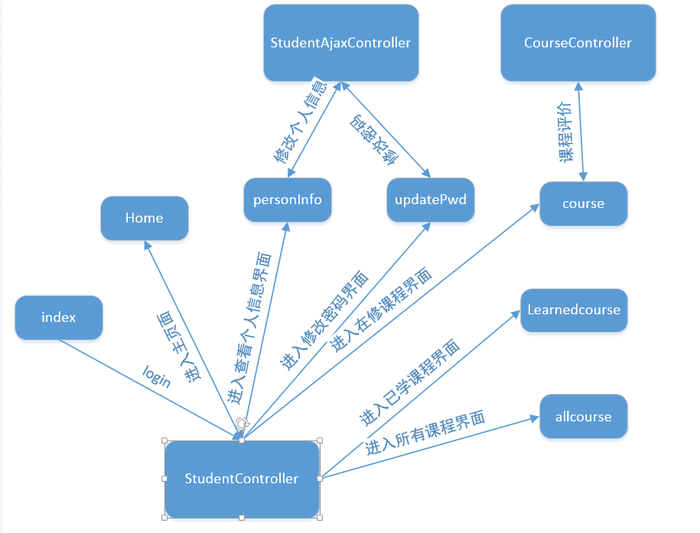

### 2.4.2 页面设计

直接访问: http://localhost:8080/

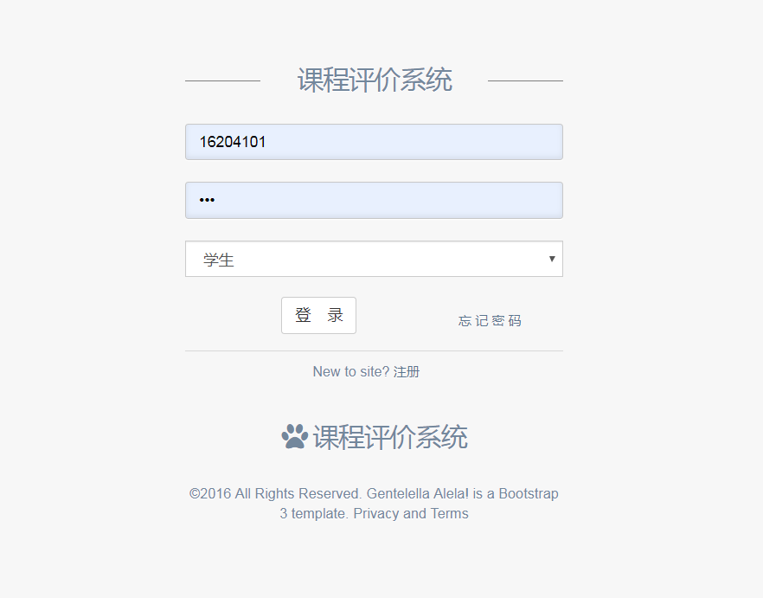

图2.3 课程评价系统登录页面

# 

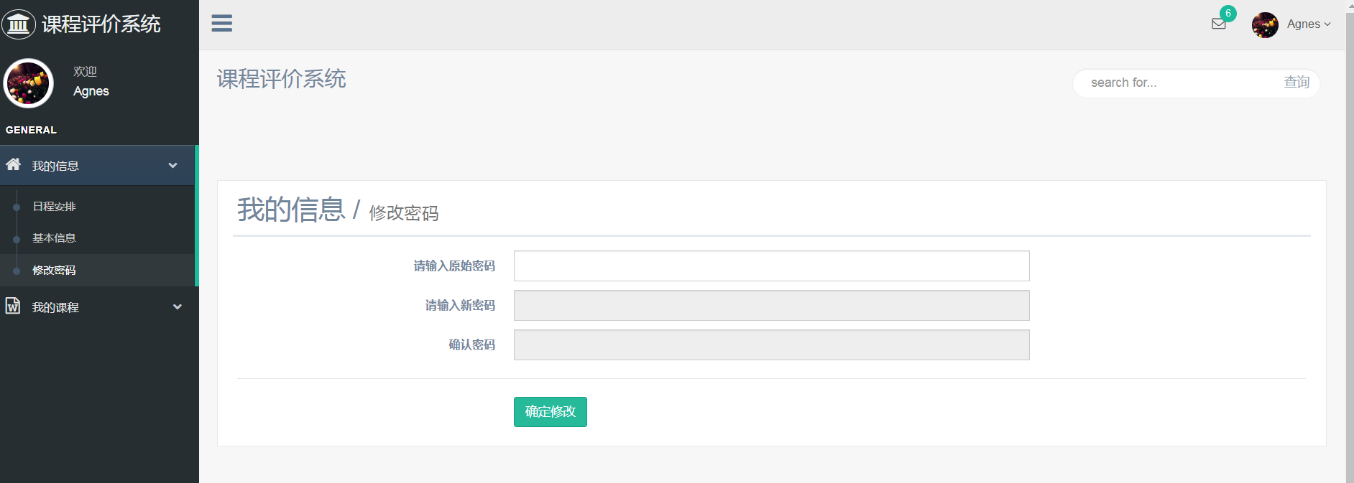

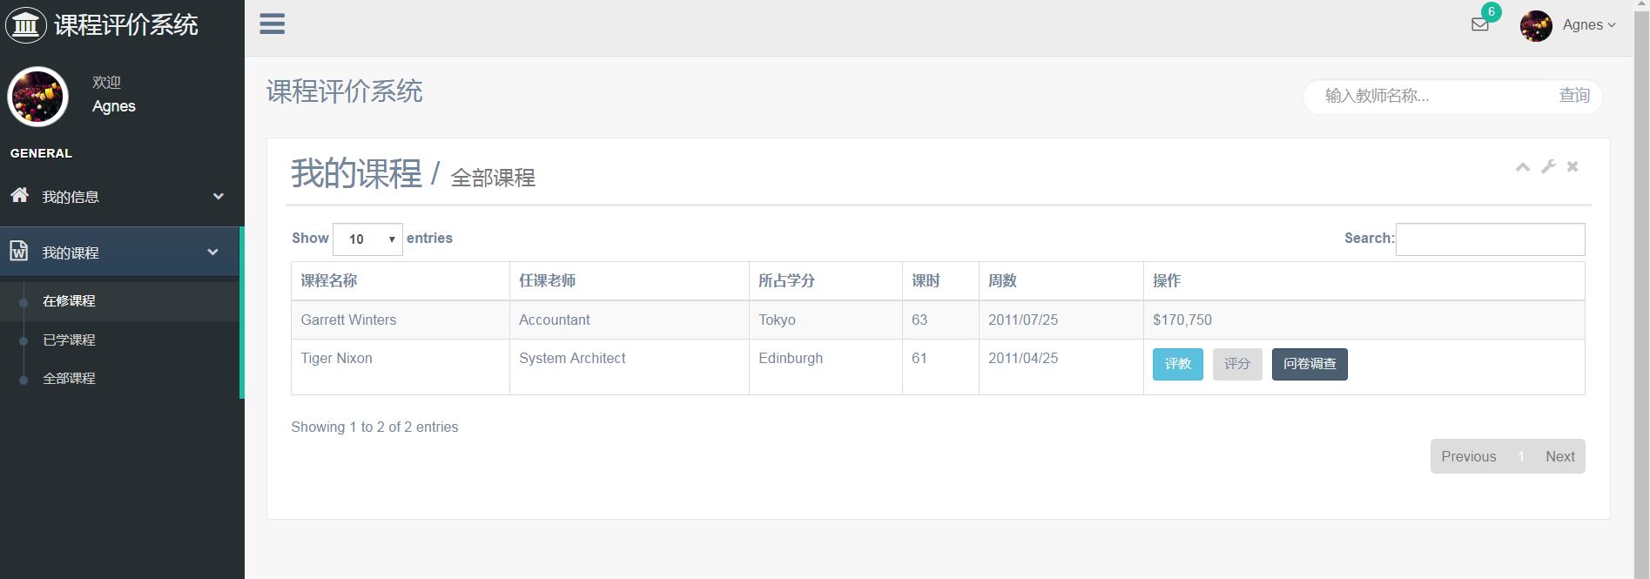

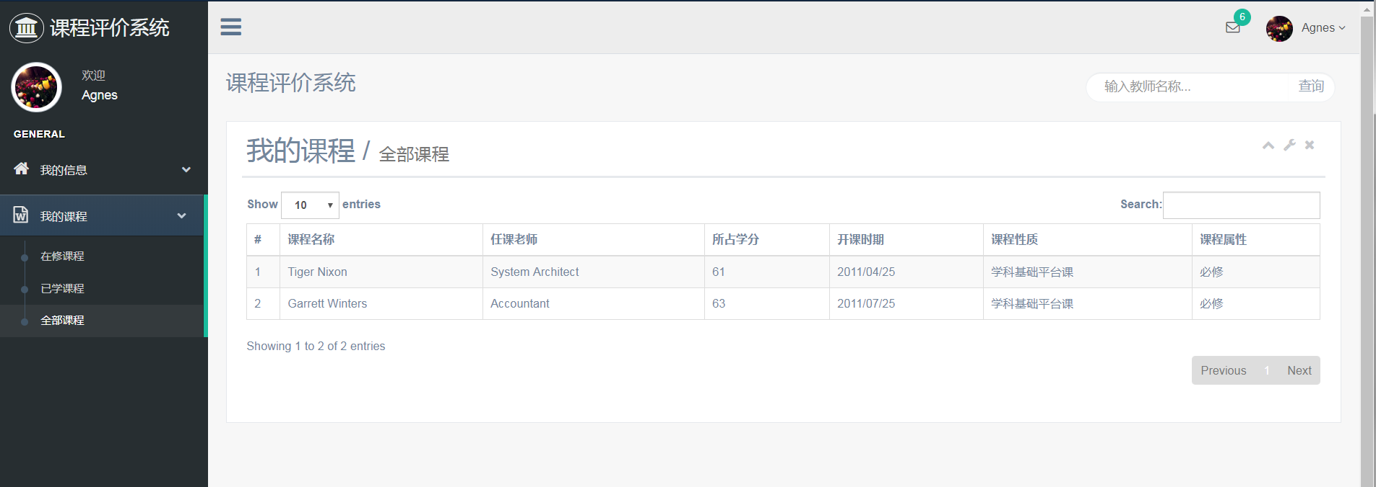

教师界面

